— Володя приехал! — крикнул кто-то на дворе.— Володичка приехали! — завопила Наталья, вбегая в столовую. — Ах, боже мой!Вся семья Королевых, с часу на час поджидавшая своего Володю, бросилась к окнам. У подъезда стояли широкие розвальни, и от тройки белых лошадей шел густой туман. Сани были пусты, потому что Володя уже стоял в сенях и красными, озябшими пальцами развязывал башлык. Его гимназическое пальто, фуражка, калоши и волосы на висках были покрыты инеем, и весь он от головы до ног издавал такой вкусный морозный запах, что, глядя на него, хотелось озябнуть и сказать: «Бррр!» Мать и тетка бросились обнимать и целовать его, Наталья повалилась к его ногам и начала стаскивать с него валенки, сестры подняли визг, двери скрипели, хлопали, а отец Володи в одной жилетке и с ножницами в руках вбежал в переднюю и закричал испуганно:— А мы тебя еще вчера ждали! Хорошо доехал? Благополучно? Господи боже мой, да дайте же ему с отцом поздороваться! Что я не отец, что ли?— Гав! Гав! — ревел басом Милорд, огромный черный пес, стуча хвостом по стенам и по мебели.Всё смешалось в один сплошной радостный звук, продолжавшийся минуты две. Когда первый порыв радости прошел, Королевы заметили, что кроме Володи в передней находился еще один маленький человек, окутанный в платки, шали и башлыки и покрытый инеем; он неподвижно стоял в углу в тени, бросаемой большою лисьей шубой.— Володичка, а это же кто? — спросила шёпотом мать.
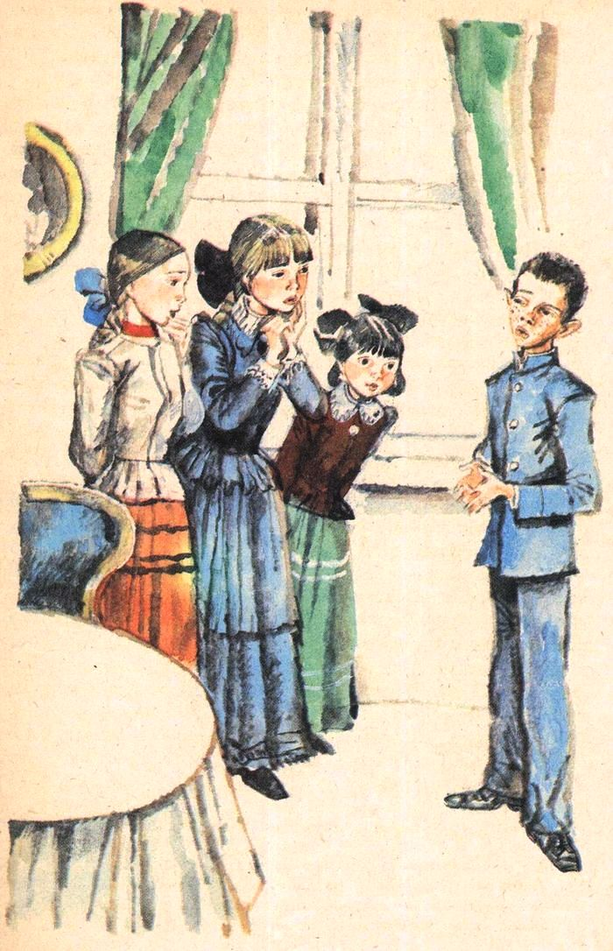— Ах! — спохватился Володя. — Это, честь имею представить, мой товарищ Чечевицын, ученик второго класса... Я привез его с собой погостить у нас.— Очень приятно, милости просим! — сказал радостно отец. — Извините, я по-домашнему, без сюртука... Пожалуйте! Наталья, помоги господину Черепицыну раздеться! Господи боже мой, да прогоните эту собаку! Это наказание!Немного погодя Володя и его друг Чечевицын, ошеломленные шумной встречей и всё еще розовые от холода, сидели за столом и пили чай. Зимнее солнышко, проникая сквозь снег и узоры на окнах, дрожало на самоваре и купало свои чистые лучи в полоскательной чашке. В комнате было тепло, и мальчики чувствовали, как в их озябших телах, не желая уступать друг другу, щекотались тепло и мороз.— Ну, вот скоро и Рождество! — говорил нараспев отец, крутя из темно-рыжего табаку папиросу. — А давно ли было лето и мать плакала, тебя провожаючи? ан ты и приехал... Время, брат, идет быстро! Ахнуть не успеешь, как старость придет. Господин Чибисов, кушайте, прошу вас, не стесняйтесь! У нас попросту.Три сестры Володи, Катя, Соня и Маша — самой старшей из них было одиннадцать лет, — сидели за столом и не отрывали глаз от нового знакомого. Чечевицын был такого же возраста и роста, как Володя, но не так пухл и бел, а худ, смугл, покрыт веснушками. Волосы у него были щетинистые, глаза узенькие, губы толстые, вообще был он очень некрасив, и если б на нем не было гимназической куртки, то по наружности его можно было бы принять за кухаркина сына. Он был угрюм, всё время молчал и ни разу не улыбнулся. Девочки, глядя на него, сразу сообразили, что это, должно быть, очень умный и ученый человек. Он о чем-то всё время думал и так был занят своими мыслями, что когда его спрашивали о чем-нибудь, то он вздрагивал, встряхивал головой и просил повторить вопрос.Девочки заметили, что и Володя, всегда веселый и разговорчивый, на этот раз говорил мало, вовсе не улыбался и как будто даже не рад был тому, что приехал домой. Пока сидели за чаем, он обратился к сестрам только раз, да и то с какими-то странными словами. Он указал пальцем на самовар и сказал:— А в Калифорнии вместо чаю пьют джин.Он тоже был занят какими-то мыслями и, судя по тем взглядам, какими он изредка обменивался с другом своим Чечевицыным, мысли у мальчиков были общие.
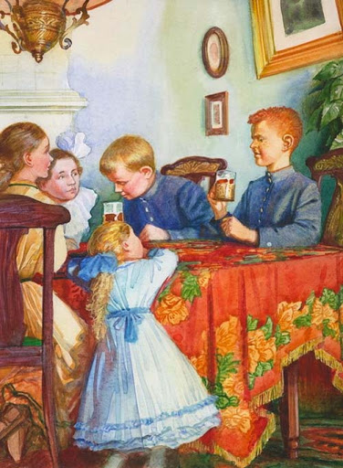После чаю все пошли в детскую. Отец и девочки сели за стол и занялись работой, которая была прервана приездом мальчиков. Они делали из разноцветной бумаги цветы и бахрому для елки. Это была увлекательная и шумная работа. Каждый вновь сделанный цветок девочки встречали восторженными криками, даже криками ужаса, точно этот цветок падал с неба; папаша тоже восхищался и изредка бросал ножницы на пол, сердясь на них за то, что они тупы. Мамаша вбегала в детскую с очень озабоченным лицом и спрашивала:— Кто взял мои ножницы? Опять ты, Иван Николаич, взял мои ножницы?— Господи боже мой, даже ножниц не дают! — отвечал плачущим голосом Иван Николаич и, откинувшись на спинку стула, принимал позу оскорбленного человека, но через минуту опять восхищался.В предыдущие свои приезды Володя тоже занимался приготовлениями для елки или бегал на двор поглядеть, как кучер и пастух делали снеговую гору, но теперь он и Чечевицын не обратили никакого внимания на разноцветную бумагу и ни разу даже не побывали в конюшне, а сели у окна и стали о чем-то шептаться; потом они оба вместе раскрыли географический атлас и стали рассматривать какую-то карту.— Сначала в Пермь... — тихо говорил Чечевицын... — оттуда в Тюмень... потом Томск... потом... потом... в Камчатку... Отсюда самоеды перевезут на лодках через Берингов пролив... Вот тебе и Америка... Тут много пушных зверей.— А Калифорния? — спросил Володя.— Калифорния ниже... Лишь бы в Америку попасть, а Калифорния не за горами. Добывать же себе пропитание можно охотой и грабежом.Чечевицын весь день сторонился девочек и глядел на них исподлобья. После вечернего чая случилось, что его минут на пять оставили одного с девочками. Неловко было молчать. Он сурово кашлянул, потер правой ладонью левую руку, поглядел угрюмо на Катю и спросил:— Вы читали Майн-Рида?— Нет, не читала... Послушайте, вы умеете на коньках кататься?Погруженный в свои мысли, Чечевицын ничего не ответил на этот вопрос, а только сильно надул щеки и сделал такой вздох, как будто ему было очень жарко. Он еще раз поднял глаза на Катю и сказал:— Когда стадо бизонов бежит через пампасы, то дрожит земля, а в это время мустанги, испугавшись, брыкаются и ржут.
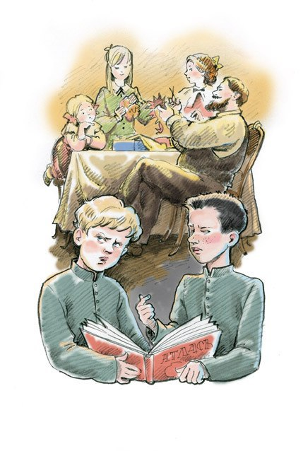Чечевицын грустно улыбнулся и добавил:— А также индейцы нападают на поезда. Но хуже всего это москиты и термиты.— А что это такое?— Это вроде муравчиков, только с крыльями. Очень сильно кусаются. Знаете, кто я?— Господин Чечевицын.— Нет. Я Монтигомо, Ястребиный Коготь, вождь непобедимых.Маша, самая маленькая девочка, поглядела на него, потом на окно, за которым уже наступал вечер, и сказала в раздумье:— А у нас чечевицу вчера готовили.Совершенно непонятные слова Чечевицына и то, что он постоянно шептался с Володей, и то, что Володя не играл, а всё думал о чем-то, — всё это было загадочно и странно. И обе старшие девочки, Катя и Соня, стали зорко следить за мальчиками. Вечером, когда мальчики ложились спать, девочки подкрались к двери и подслушали их разговор. О, что они узнали! Мальчики собирались бежать куда-то в Америку добывать золото; у них для дороги было уже всё готово: пистолет, два ножа, сухари, увеличительное стекло для добывания огня, компас и четыре рубля денег. Они узнали, что мальчикам придется пройти пешком несколько тысяч верст, а по дороге сражаться с тиграми и дикарями, потом до бывать золото и слоновую кость, убивать врагов, поступать в морские разбойники, пить джин и в конце концов жениться на красавицах и обрабатывать плантации. Володя и Чечевицын говорили и в увлечении перебивали друг друга. Себя Чечевицын называл при этом так: «Монтигомо Ястребиный Коготь», а Володю — «бледнолицый брат мой».— Ты смотри же, не говори маме, — сказала Катя Соне, отправляясь с ней спать. — Володя привезет нам из Америки золота и слоновой кости, а если ты скажешь маме, то его не пустят.Накануне сочельника Чечевицын целый день рассматривал карту Азии и что-то записывал, а Володя, томный, пухлый, как укушенный пчелой, угрюмо ходил по комнатам и ничего не ел. И раз даже в детской он остановился перед иконой, перекрестился и сказал:— Господи, прости меня грешного! Господи, сохрани мою бедную, несчастную маму!К вечеру он расплакался. Идя спать, он долго обнимал отца, мать и сестер. Катя и Соня понимали, в чем тут дело, а младшая, Маша, ничего не понимала, решительно ничего, и только при взгляде на Чечевицына задумывалась и говорила со вздохом:— Когда пост, няня говорит, надо кушать горох и чечевицу.Рано утром в сочельник Катя и Соня тихо поднялись с постелей и пошли посмотреть, как мальчики будут бежать в Америку. Подкрались к двери.— Так ты не поедешь? — сердито спрашивал Чечевицын. — Говори: не поедешь?— Господи! — тихо плакал Володя. — Как же я поеду? Мне маму жалко.— Бледнолицый брат мой, я прошу тебя, поедем! Ты же уверял, что поедешь, сам меня сманил, а как ехать, так вот и струсил.— Я... я не струсил, а мне... мне маму жалко.— Ты говори: поедешь или нет?— Я поеду, только... только погоди. Мне хочется дома пожить.— В таком случае я сам поеду! — решил Чечевицын. — И без тебя обойдусь. А еще тоже хотел охотиться на тигров, сражаться! Когда так, отдай же мои пистоны!Володя заплакал так горько, что сестры не выдержали и тоже тихо заплакали. Наступила тишина.— Так ты не поедешь? — еще раз спросил Чечевицын.— По... поеду.— Так одевайся!И Чечевицын, чтобы уговорить Володю, хвалил Америку, рычал как тигр, изображал пароход, бранился, обещал отдать Володе всю слоновую кость и все львиные и тигровые шкуры.И этот худенький смуглый мальчик со щетинистыми волосами и веснушками казался девочкам необыкновенным, замечательным. Это был герой, решительный, неустрашимый человек, и рычал он так, что, стоя за дверями, в самом деле можно было подумать, что это тигр или лев.Когда девочки вернулись к себе и одевались, Катя с глазами полными слез сказала:— Ах, мне так страшно!До двух часов, когда сели обедать, всё было тихо, но за обедом вдруг оказалось, что мальчиков нет дома. Послали в людскую, в конюшню, во флигель к приказчику — там их не было. Послали в деревню — и там не нашли. И чай потом тоже пили без мальчиков, а когда садились ужинать, мамаша очень беспокоилась, даже плакала. А ночью опять ходили в деревню, искали, ходили с фонарями на реку. Боже, какая поднялась суматоха!На другой день приезжал урядник, писали в столовой какую-то бумагу. Мамаша плакала.Но вот у крыльца остановились розвальни, и от тройки белых лошадей валил пар.— Володя приехал! — крикнул кто-то на дворе.— Володичка приехали! — завопила Наталья, вбегая в столовую.
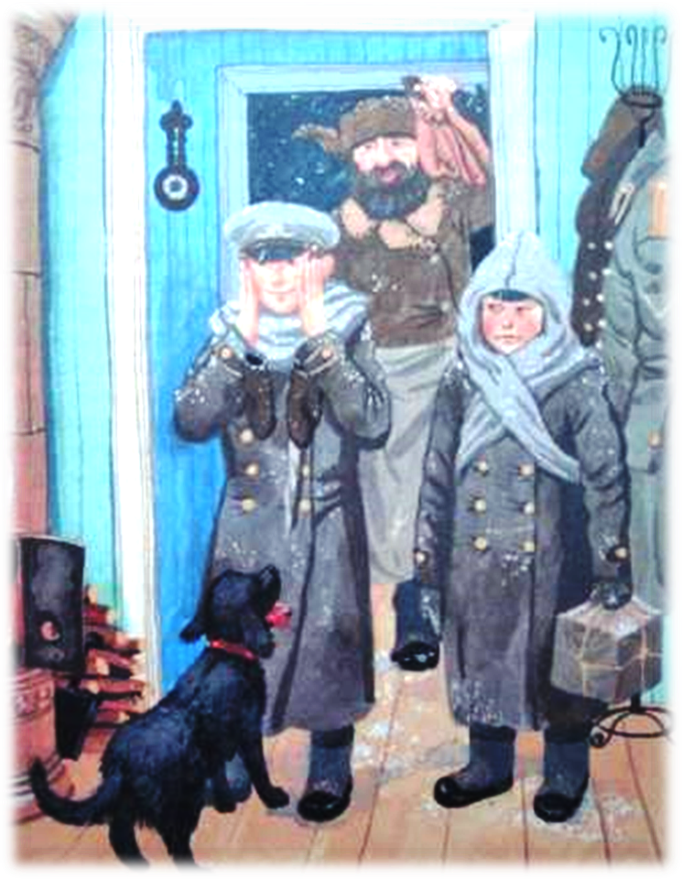И Милорд залаял басом: «Гав! гав!» Оказалось, что мальчиков задержали в городе, в Гостином дворе (там они ходили и всё спрашивали, где продается порох). Володя, как вошел в переднюю, так и зарыдал и бросился матери на шею. Девочки, дрожа, с ужасом думали о том, что теперь будет, слышали, как папаша повел Володю и Чечевицына к себе в кабинет и долго там говорил с ними; и мамаша тоже говорила и плакала.— Разве это так можно? — убеждал папаша. — Не дай бог, узнают в гимназии, вас исключат. А вам стыдно, господин Чечевицын! Нехорошо-с! Вы зачинщик, и, надеюсь, вы будете наказаны вашими родителями. Разве это так можно! Вы где ночевали?— На вокзале! — гордо ответил Чечевицын.Володя потом лежал, и ему к голове прикладывали полотенце, смоченное в уксусе. Послали куда-то телеграмму и на другой день приехала дама, мать Чечевицына, и увезла своего сына.Когда уезжал Чечевицын, то лицо у него было суровое, надменное, и, прощаясь с девочками, он не сказал ни одного слова; только взял у Кати тетрадку и написал в знак памяти:«Монтигомо Ястребиный Коготь».

